國立彰化師範大學工業教育與技術學系

產品開發期末報告

題目：具深度學習之犬隻糞便診斷智能接便盆

學 生：王韜碩(S0731016)

陳義中(S0731041)

鄭佳瑄(S0731042)

指導教授： 姚凱超 博士

中 華 民 國 110 年 11 月

**摘要**

根據內政部和農委會統計，2019年台灣12歲以下孩童約277萬人，但犬貓數量卻有283萬隻。2020年下半年全台犬貓數將首度超過15歲以下孩童數，在2021年達295萬隻。「在台灣，毛小孩已經比真小孩還多！寵物市場一年的產值約達580億元新台幣。」寵物犬貓由以前的粗略放養到現在如疼惜小孩般精緻呵護。如果飼主因忙碌、天候不佳，甚至是因為新冠肺炎的影響而無法外出遛狗，就可以使用我們的智能接便盆來解決這個困擾，同時達到初步判斷愛寵健康狀態的功能，以及方便清理不沾手也不留氣味。

**關鍵詞**：人機介面、機器學習、深度學習、糞便健康、犬隻。

**Abstract**

According to the Ministry of the Interior and the Council of Agriculture, there will be 2.73 million dogs and cats in Taiwan in 2019 out of a total of 2.77 million children under the age of 12. The number of dogs and cats in Taiwan will exceed the number of children under the age of 15 for the first time in the second half of 2020, reaching 2.95 million in 2021. "In Taiwan, there are already more fur babies than real children! The pet market is worth about NT$58 billion a year. Pet dogs and cats are now being cared for as delicately as children, instead of being cared for roughly. if you can't go out to walk your dog because of the busy owner, poor weather, or even because of the impact of Covid-19, you can use our smart dog fecal to solve this problem, while achieving the function of preliminarily judging the health status of pets, as well as convenient cleaning without touching hands and leaving no smell.

**Keywords** : human-machine interface, machine learning, deep learning, fecal health, dogs.

**目錄**

摘要 I

Abstract II

目錄 III

一、研究動機與研究問題

二、文獻回顧與探討

三、研究方法與步驟

四、預期結果

五、參考文獻

六、需要指導教授指導內容

1. **研究動機與研究問題**
2. **研究動機**

近年來，愈來愈多人豢養貓狗為主要寵物，以至於毛小孩的日常用品需求日益倍增，於是我們根據忙碌現代人的精緻飼養需求，在家建置了這樣的系統，一方面飼主上班忙碌無法去遛狗，一方面下雨天時也無法外出。在上廁所的同時能夠初步判斷毛小孩的健康狀況，能夠使狗狗順利在家如廁也能檢視牠的飲食生活，這項裝置可以減少飼主的負擔。

1. **研究問題**
2. 蒐集與探究犬隻的糞便形狀與成因。
3. 探究Python之人機介面編輯、程式碼開發與相關應用。
4. 探究機器學習與深度學習的原理與程式。
5. 規劃人機介面與接便盆分析整合之平台系統。
6. 提供真實樣本去辨識並提高辨識率。



圖一、產品原圖

1. **文獻回顧與探討**

**(一) Python之相關文獻**

Python是一種廣泛使用的直譯式、進階和通用的程式語言，Python是由荷蘭的程式設計師吉多范羅蘇姆 (Guido van Rossum)所設計，其名稱是van Rossum 從他最喜歡的喜劇劇團 Monty Python 的名字中借用 Python 一詞給這個語言命名。Python支援多種程式設計範式，包括函數式、指令式、結構化、物件導向和反射式程式。它擁有動態型別系統和垃圾回收功能，能夠自動管理記憶體使用，並且其本身擁有一個巨大而廣泛的標準庫，Python直譯器本身幾乎可以在所有的作業系統中執行。Python的官方直譯器CPython是用C語言編寫的，它是一個由社群驅動的自由軟體，目前由Python軟體基金會管理。

Python擁有一個強大的標準庫[124]。Python語言的核心只包含數值、字串、列表、字典、檔案等常見類型和函式，而由Python標準庫提供了系統管理、網路通信、文字處理、資料庫介面、圖形系統、XML處理等額外的功能。

Python標準庫的主要功能有：

1. 文字處理，包含文字格式化、正規表示式、文字差異計算與合併、Unicode支援，二進位資料處理等功能。
2. 檔案系統功能，包含檔案和目錄操作、建立臨時檔案、檔案壓縮與歸檔、操作設定檔等功能。
3. 作業系統功能，包含執行緒與行程支援、IO復用、日期與時間處理、呼叫系統函式、紀錄檔（logging）等功能。
4. 網路通信，包含網路通訊端，SSL加密通信、非同步網路通信等功能。支援HTTP，FTP，SMTP，POP，IMAP，NNTP，XMLRPC等多種網路協定，並提供了編寫網路伺服器的框架。
5. W3C格式支援，包含HTML，SGML，XML的處理。
6. 其它功能，包括國際化支援、數學運算、HASH、Tkinter等。

Python可以應用的範圍非常廣泛，例如網路爬蟲與擷取資訊、數據分析與視覺化、機器學習與人工智慧、網站開發、遊戲開發等等。其中人工智慧可說是Python近年來如此熱門的原因，Python有許多函式庫可運用於人工智慧的開發，而且還具備高靈活度，讓工程師可以結合不同的程式語言，讓整體的演算呈現最有利的運作，熱門機器學習框架，例如Google的TensorFlow 、Facebook 的 PyTorch ，都與 Python有很密切的關連性。

本研究計畫擬採用由開源的Yolov5框架來開發，訓練一個可以以狗的糞便形狀顏色來判斷健康程度的AI模型。

**(二) 糞便分析之相關文獻**

醫學上常用的布里斯托大便分類法設計者為英國布里斯托大學（University of Bristol）的希頓 (Heaton) 和路易斯 (Lewis) ，首篇於1997年發表在《北歐腸胃病學雜誌》 (Scandinavian Journal of Gastroenterology) 上。

如圖二所示，它將大便分為七類：

1. 一顆顆硬球（很難通過）
2. 香腸狀，但表面凹凸
3. 香腸狀，但表面有裂痕
4. 像香腸或蛇一樣，且表面很光滑
5. 斷邊光滑的柔軟塊狀（容易通過）
6. 粗邊蓬鬆塊，糊狀大便
7. 水狀，無固體塊（完全液體）

第一型和第二型表示有便秘；第三型和第四型是理想的便形，尤其第四型是最容易排便的形狀；第五至第七型則代表可能有腹瀉。

圖二、The Bristol Stool Form Scale

1. **研究方法與步驟**

本研究計畫預計時間八個月，研究期間之研究方法、步驟及預期進度分別說明如下：

1. **研究方法**
2. 產品雛型規劃，以及Python、糞便分析相關文獻蒐集，研讀與探討：藉由已發表文獻及其他相關書籍資料做理論分析及研讀
3. Python程式語言了解、功能及應用：

仔細研讀並了解Python 架構、語法，以利快速建立AI模型進行深度學習訓練。

1. 深度學習概念了解與實作方法分析：

仔細研讀並了解深度學習概念，分析並找出最佳的深度學習演算法。

1. 圖形辨識模型建立與訓練：

運用Python中的開源的YOLOv5框架建立圖形辨識模型，並利用蒐集來的圖片進行訓練。

1. Python人機介面功能：

運用Python中的Tkinter函式庫製作人機介面熟悉其各項icon功能並且使人機介面最佳化。

1. 模型損失函數分析與檢討：

反覆測試圖形辨識模型之功能，分析與檢討，進行改良至最佳狀態。

**本計畫執行進度甘特圖呈現方式如下表所示：**

|  |  |  |  |  |  |  |  |  |  |
| --- | --- | --- | --- | --- | --- | --- | --- | --- | --- |
| 月份  工作項目 | 10  月 | 11  月 | 12  月 | 1  月 | 2  月 | 3  月 | 4  月 | 5  月 | 備註 |
| 計畫書撰寫 |  |  |  |  |  |  |  |  |  |
| 糞便分類的分析方法之瞭解與探討 |  |  |  |  |  |  |  |  |  |
| Python文獻蒐集、研讀與探討 |  |  |  |  |  |  |  |  |  |
| 透過Python建立圖形辨識AI模型，模擬測試並除錯 |  |  |  |  |  |  |  |  |  |
| 使用Python開發可實時監控之人機介面 |  |  |  |  |  |  |  |  |  |
| 進行程式及人機介面之整合 |  |  |  |  |  |  |  |  |  |
| 反覆測試模型、進行除錯及修改、使模型最佳化 |  |  |  |  |  |  |  |  |  |
| 將各種功能結合，完成最終成品 |  |  |  |  |  |  |  |  |  |
| 完成報告之撰寫 |  |  |  |  |  |  |  |  |  |
| 預期進度百分比(%) | 10 | 20 | 30 | 45 | 60 | 75 | 90 | 100 |  |

1. **結果**

圖三、使用者登入介面

圖四、使用者歡迎畫面

圖五、辨識結果（一）

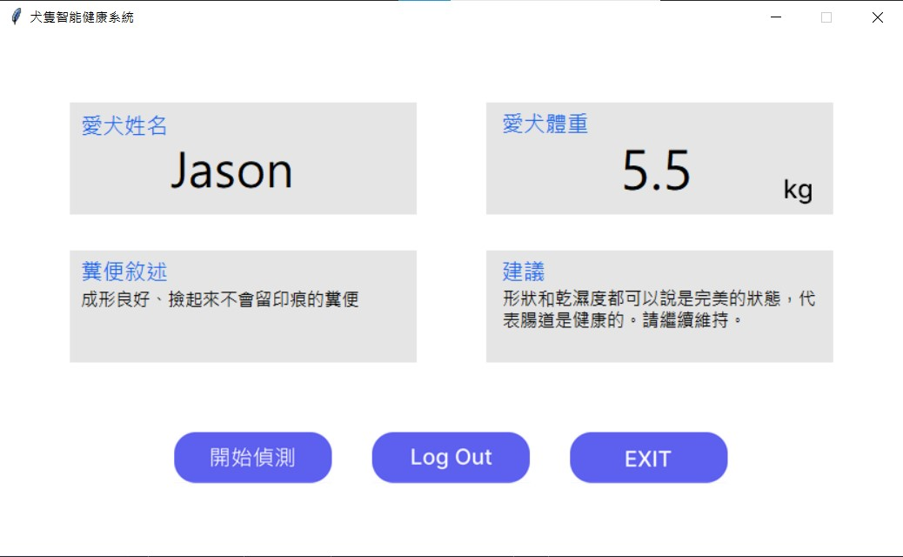

圖六、辨識結果（二）

圖七、辨識結果（三）

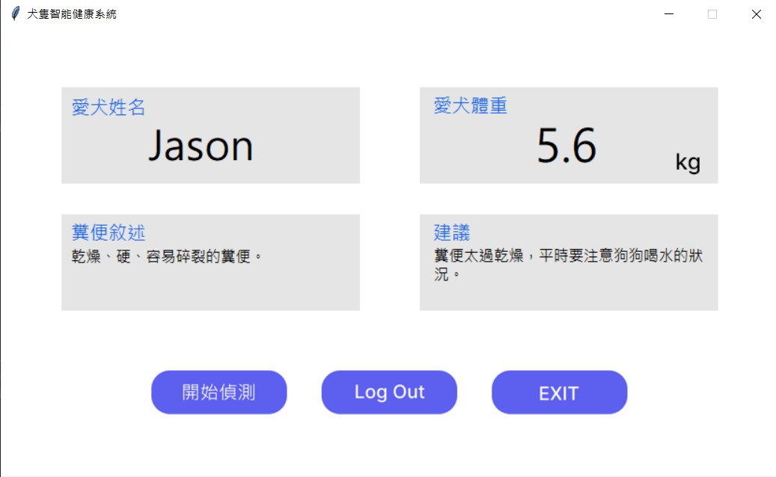

圖八、辨識結果（四）

圖九、辨識結果（五）

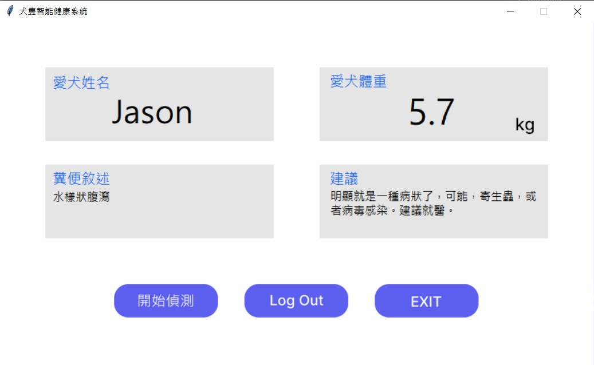

圖十、辨識結果（六）

1. **參考文獻**
2. Deep Learning With Python 下載地址：<https://pan.baidu.com/s/1cTcINmIm9dozvM9lD9l6qg>
3. Object Recognition Technique - AI DIY Platform
4. Google TensorFlow 2.0 人工智慧深度學習實作開發
5. The development of a smart trashcan initiative using a tensorflow-base custom object detection API
6. Elastic TensorFlow: A Novel Network Overlay Design and Implementation to Support Elastic Deep Learning Computing
7. Guo, Y., Liu, Y., Oerlemans, A. (2016), “Deep Learning for visual understanding: Review,” Neurocomputing
8. Deng, L. (2014), “A tutorial survey of architectures, algorithms, and applications for  deep learning,” APSIPA Transactions on Signal and Information Processing,
9. 影象識別的深度殘差學習Deep Residual Learning for Image Recognition
10. 利用卷積神經網路進行大規模視訊分類（Large-Scale Video Classification with Convolutional Neural Networks）
11. 深層神經網路特徵的可傳遞性（How transferable are features in deep neural networks）
12. 輕鬆學會Google TensorFlow 2.0人工智慧深度學習實作開發
13. M. Abadi, A. Agarwal et al., "Tensorflow: Large-scale machine learning on heterogeneous distributed systems", 2016.
14. Heaton, K W & Lewis, S J 1997, 'Stool form scale as a useful guide to intestinal transit time'. Scandinavian Journal of Gastroenterology, vol.32, no.9, pp.920 - 924.
15. **需要指導教授指導內容**

* 進階的Python程式撰寫
* 研究方法的可行性之討論。
* 建立深度學習的model。
* 如何改裝原產品去達成智慧化。
* 協同模擬平台建置技術。
* 探討內容及規劃設計。
* 研究計畫報告的撰寫。